Отчёт по лабораторной работе №5

Модель хищник-жертва

Голощапова Ирина Борисовна

Содержание

1 Цель работы 1

2 Библиография 1

3 Задачи лабораторной работы 2

4 Теоретическая справка 2

4.1 Модель хищник-жертва 2

4.2 Стационарное состояние 3

5 Условие задачи (вариант №7) 3

6 Выполнение лабораторной работы 3

6.1 Реализация в OpenModelica. 3

6.2 Нахождение стационарного состояния системы в OpenModelica 5

6.3 Реализация на Julia. 6

6.4 Нахождение стационарного состояния системы на Julia 8

7 Выводы 9

# 1 Цель работы

Изучить модель “хищник-жертва” - модель Лотки-Вольтерры.

# 2 Библиография

1. [Git - система контроля версий](https://github.com/)
2. [Дифференциальные уравнения](https://ru.wikipedia.org/wiki/Дифференциальное_уравнение)
3. [Язык программирования - Julia](https://julialang.org/)
4. [Решение ДУ на языке программирование Julia](https://nextjournal.com/sosiris-de/ode-diffeq)
5. [Работа с OpenModelica](https://openmodelica.org/download/download-linux/)
6. [Julia и фазовые портреты динамических систем](https://habr.com/ru/post/428984/)

# 3 Задачи лабораторной работы

1. Построить график зависимости численности хищников от численности жертв.
2. Построить графики изменения численности хищников и численности жертв при заданных начальных условиях.
3. Найти стационарное состояние системы.

# 4 Теоретическая справка

## 4.1 Модель хищник-жертва

Простейшая модель взаимодействия двух видов типа «хищник — жертва» - модель Лотки-Вольтерры. Данная двувидовая модель основывается на следующих предположениях:

1. Численность популяции жертв x и хищников y зависят только от времени (модель не учитывает пространственное распределение популяции на занимаемой территории)
2. В отсутствии взаимодействия численность видов изменяется по модели Мальтуса, при этом число жертв увеличивается, а число хищников падает
3. Естественная смертность жертвы и естественная рождаемость хищника считаются несущественными
4. Эффект насыщения численности обеих популяций не учитывается
5. Скорость роста численности жертв уменьшается пропорционально численности хищников

Система уравнений(рис. 1):

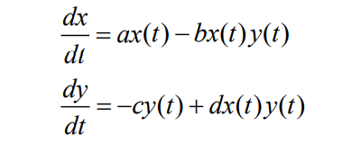

Figure 1: Система уравнений

В этой модели x – число жертв, y - число хищников. Коэффициент a описывает скорость естественного прироста числа жертв в отсутствие хищников, с - естественное вымирание хищников, лишенных пищи в виде жертв.

Вероятность взаимодействия жертвы и хищника считается пропорциональной как количеству жертв, так и числу самих хищников (xy). Каждый акт взаимодействия уменьшает популяцию жертв, но способствует увеличению популяции хищников (члены -bxy и dxy в правой части уравнения).

## 4.2 Стационарное состояние

Математический анализ этой (жесткой) модели показывает, что имеется стационарное состояние, всякое же другое начальное состояние приводит к периодическому колебанию численности как жертв, так и хищников, так что по прошествии некоторого времени система возвращается в состояние B.

Стационарное состояние системы (положение равновесия, не зависящее от времени решение) будет в точке:

x0 = c/d,

y0 = a/b.

Если начальные значения задать в стационарном состоянии

x(0) = x0,

y(0) = y0,

то в любой момент времени численность популяций изменяться не будет. При малом отклонении от положения равновесия численности как хищника, так и жертвы с течением времени не возвращаются к равновесным значениям, а совершают периодические колебания вокруг стационарной точки.

Амплитуда колебаний и их период определяется начальными значениями численностей x(0), y(0). Колебания совершаются в противофазе

# 5 Условие задачи (вариант №7)

Для модели «хищник-жертва»(рис. 2):

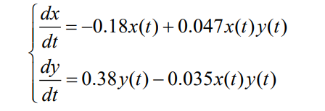

Figure 2: Условие варианта №7

Постройте график зависимости численности хищников от численности жертв, а также графики изменения численности хищников и численности жертв при следующих начальных условиях: x0 = 12, y0 = 17.

# 6 Выполнение лабораторной работы

## 6.1 Реализация в OpenModelica.

Для начала реализуем данную задачу в OpenModelica. Зададим начальные значения, параметры и системы уравнений.

Листинг программы:

model lab5  
  
parameter Real a = 0.18; // коэффициент естественной смертности хищников  
parameter Real b = 0.38; // коэффициент естественного прироста жертв  
parameter Real c = 0.047; // коэффициент увеличения числа хищников  
parameter Real d = 0.035; // коэффициент смертности жертв   
  
parameter Real x0 = 12;  
parameter Real y0 = 17;  
  
Real x(start=x0);  
Real y(start=y0);  
  
equation  
 der(x) = -a*x + c*x*y;  
 der(y) = b*y - d*x*y;  
  
annotation(experiment(StartTime = 0, StopTime = 70, Interval = 0.05));  
  
end lab5;

В результате получим следующее решение (рис. 3):

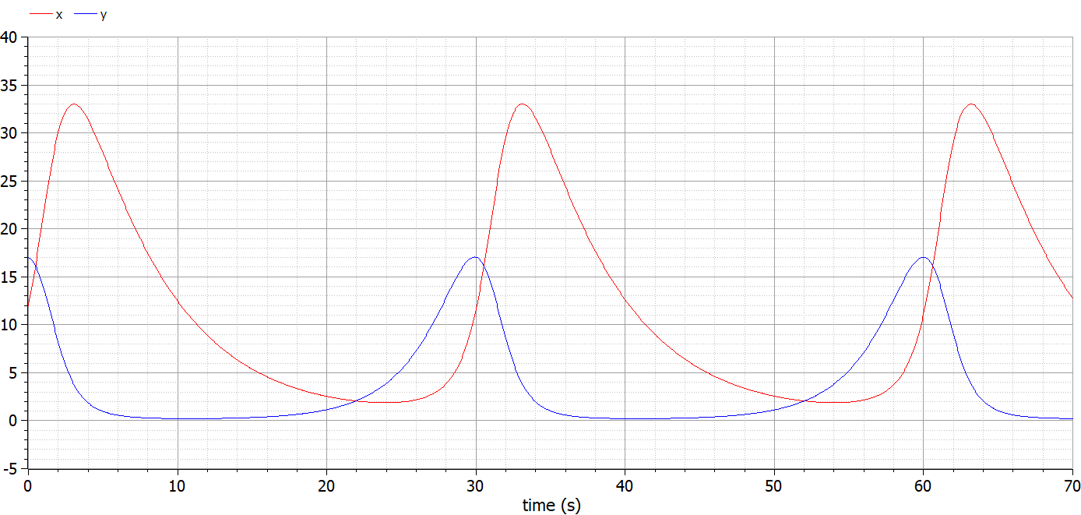

Figure 3: Решение. OpenModelica

Фазовый портрет примет следующий вид (рис. 4):

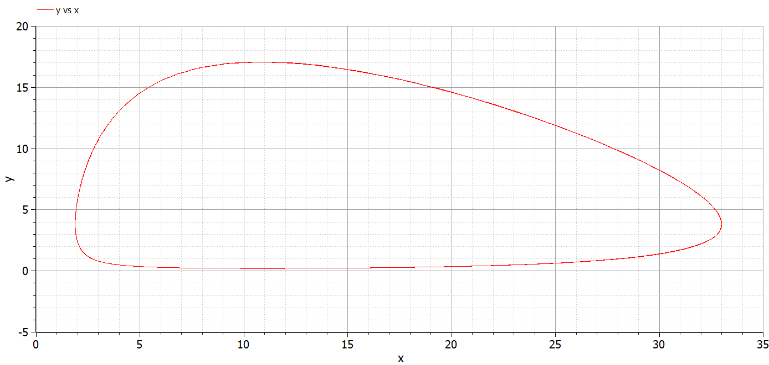

Figure 4: Фазовый портрет. OpenModelica

## 6.2 Нахождение стационарного состояния системы в OpenModelica

Для того, чтобы найти стационарное состояние системы нужно только поменять начальные условия:

x0 = c/d

y0 = a/b

В результате получим следующий листинг программы:

model lab5_1  
parameter Real a = 0.18; // коэффициент естественной смертности хищников  
parameter Real b = 0.38; // коэффициент естественного прироста жертв  
parameter Real c = 0.047; // коэффициент увеличения числа хищников  
parameter Real d = 0.035; // коэффициент смертности жертв   
  
parameter Real x0 = b / d;  
parameter Real y0 = a / c;  
  
Real x(start=x0);  
Real y(start=y0);  
  
equation  
 der(x) = -a*x + c*x*y;  
 der(y) = b*y - d*x*y;  
  
annotation(experiment(StartTime = 0, StopTime = 70, Interval = 0.05));  
end lab5_1;

Стационарное состояние системы (рис. 5):

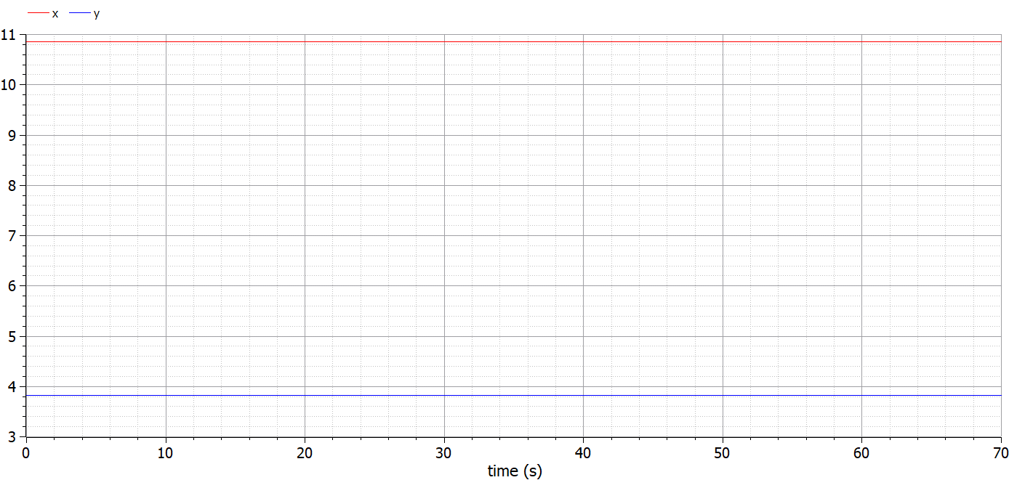

Figure 5: Стационарное состояние системы. OpenModelica

x0 = 10.8571429

y0 = 3.82978723

## 6.3 Реализация на Julia.

Согласно условию варианта №7 зададим начальные значения и реализуем решение поставленной задачи.

Листинг программы на языке Julia:

using DifferentialEquations  
  
function lorenz!(du, u, p, t)  
 a, b, c, d = p  
 du[1] = -a * u[1] + c * u[1] * u[2]  
 du[2] = b * u[2] - d * u[1] * u[2]  
end  
  
const x = 12   
const y = 17  
u0 = [x, y]  
  
p = (0.18, 0.38, 0.047, 0.035)  
tspan = (0.0, 50.0)  
prob = ODEProblem(lorenz!, u0, tspan, p)  
sol = solve(prob)  
  
using Plots; gr()  
  
#решение  
plot(sol)  
savefig("lab5_solution.png")  
  
#фазовый портрет  
plot(sol, vars=(2,1))  
savefig("lab5.png")

В результате получим следующее решение (рис. 6):

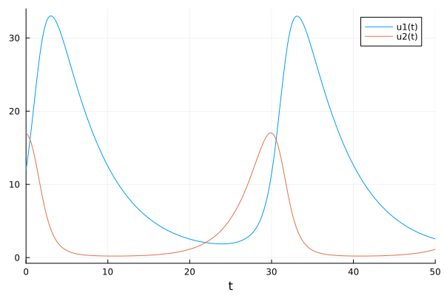

Figure 6: Решение. Julia

Фазовый портрет примет следующий вид (рис. 7):

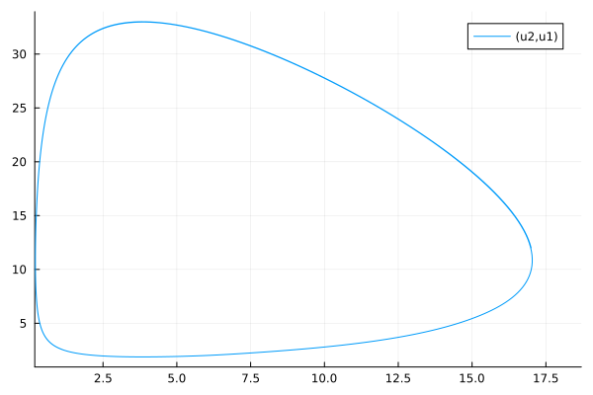

Figure 7: Фазовый портрет. Julia

## 6.4 Нахождение стационарного состояния системы на Julia

Для того, чтобы найти стационарное состояние системы необходимо в начальные значения подставить следующие формулы:

x0 = c/d

y0 = a/b

Листинг программы на языке Julia:

using DifferentialEquations  
  
function lorenz!(du, u, p, t)  
 a, b, c, d = p  
 du[1] = -a * u[1] + c * u[1] * u[2]  
 du[2] = b * u[2] - d * u[1] * u[2]  
end  
  
const x = 0.38/0.035   
const y = 0.18/0.047   
u0 = [x, y]  
  
p = (0.18, 0.38, 0.047, 0.035)  
tspan = (0.0, 50.0)  
prob = ODEProblem(lorenz!, u0, tspan, p)  
sol = solve(prob)  
  
using Plots; gr()  
plot(sol)  
savefig("lab5_1.png")

Стационарное состояние системы на Julia (рис. 8):

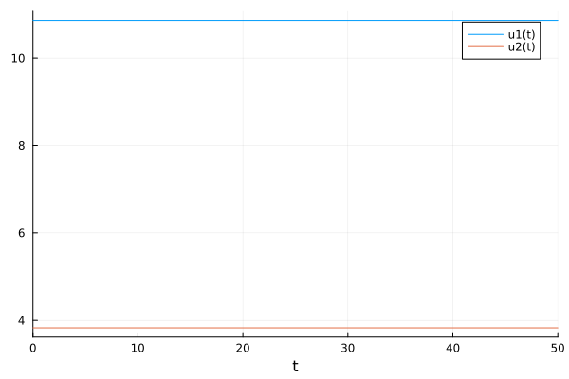

Figure 8: Стационарное состояние системы. Julia

x0 = 10.8571429

y0 = 3.82978723

# 7 Выводы

В ходе лабораторной работы нам удалось познакомиться с простейшей моделью взаимодействия двух видов типа «хищник — жертва» - моделью Лотки-Вольтерры. Также мы реализовали решение данной задачи и построили графики зависимостей на языках: моделирования - OpenModelica и программирования - Julia.